Základní škola a Mateřská škola Brumovice, okres Břeclav, příspěvková organizace
Jídelní lístek Týden od: 15. 6. 2020 do: 19. 6. 2020
15. 6. 2020
Pondělí | 1a,7 |  | Přesnídávka |  | krupice, ovoce, šťáva
 | 1e,9 |  | Polévka |  | cibulačka
 | 1a,3,7 |  | Oběd |  | palačinky plněné zeleninou, ZŠ ovoce, šťáva
 | 1ab,7 |  | Svačina |  | žitnopšen.chléb s česnekovo-sýrovou pomazánkou, šťáva
16. 6. 2020
Pondělí | 1abd,6,7,8  10,11 |  | Přesnídávka |  | Himalájský chléb s kuřecí pomazánkou, ovoce, ochucené mléko
 | 1e,9 |  | Polévka |  | květáková
 | 1a,3,7 |  | Oběd |  | sekaná, rajská omáčka, těstoviny, šťáva
 | 1ab,7,9 |  | Svačina |  | žitnopšen.chléb s celerovou pomazánkou, šťáva
17. 6. 2020
Středa | 1ac,3,7,11 |  | Přesnídávka |  | sezamová bulka s vaječnou pomazánkou, ovoce, mléko
 | 1a,9 |  | Polévka |  | kapustová
 | 1a,10 |  | Oběd |  | králík na hořčici, šťouchané brambory s cibulkou, kompot, šťáva
 | 1ab,4,7 |  | Svačina |  | žitnopšen.chléb s tuňákovou pomazánkou, zelenina, šťáva
18. 6. 2020
Čtvrtek | 1b,6,7,10,11,  13 |  | Přesnídávka |  | celozrnný rohlík s luštěninovou pomazánkou, ovoce, mléko
 | 1ac,4,7,9 |  | Polévka |  | rybí s krutony
 | 7 |  | Oběd |  | rizoto s kuřecím masem, okurek, šťáva
 | 1ab,7 |  | Svačina |  | žitnopšen.chléb s máslem a strouhanou mrkví, šťáva
19. 6. 2020
Pátek | 1a,3,7 | Přesnídávka | makový závin, ovoce, bílá káva
 | 9 | Polévka | zeleninová s jáhly
 | 1a,4,7 | Oběd | rybí filety na másle, bramborová kaše, okurkový salát, voda
 | 1ab,7 | Svačina | žitnopšen.chléb s pažitkovou pomazánkou, zelenina, šťáva

Jídlo je určené k okamžité spotřebě.
Pitný režim je zajištěný celý den! Denně je k obědu možnost výběru šťávy, vody nebo mléka.
Změna jídelníčku vyhrazena.
Zodpovídá: vedoucí ŠJ Veronika Veselá
Vaří: Milena Sedláčková, Martina Stejskalová

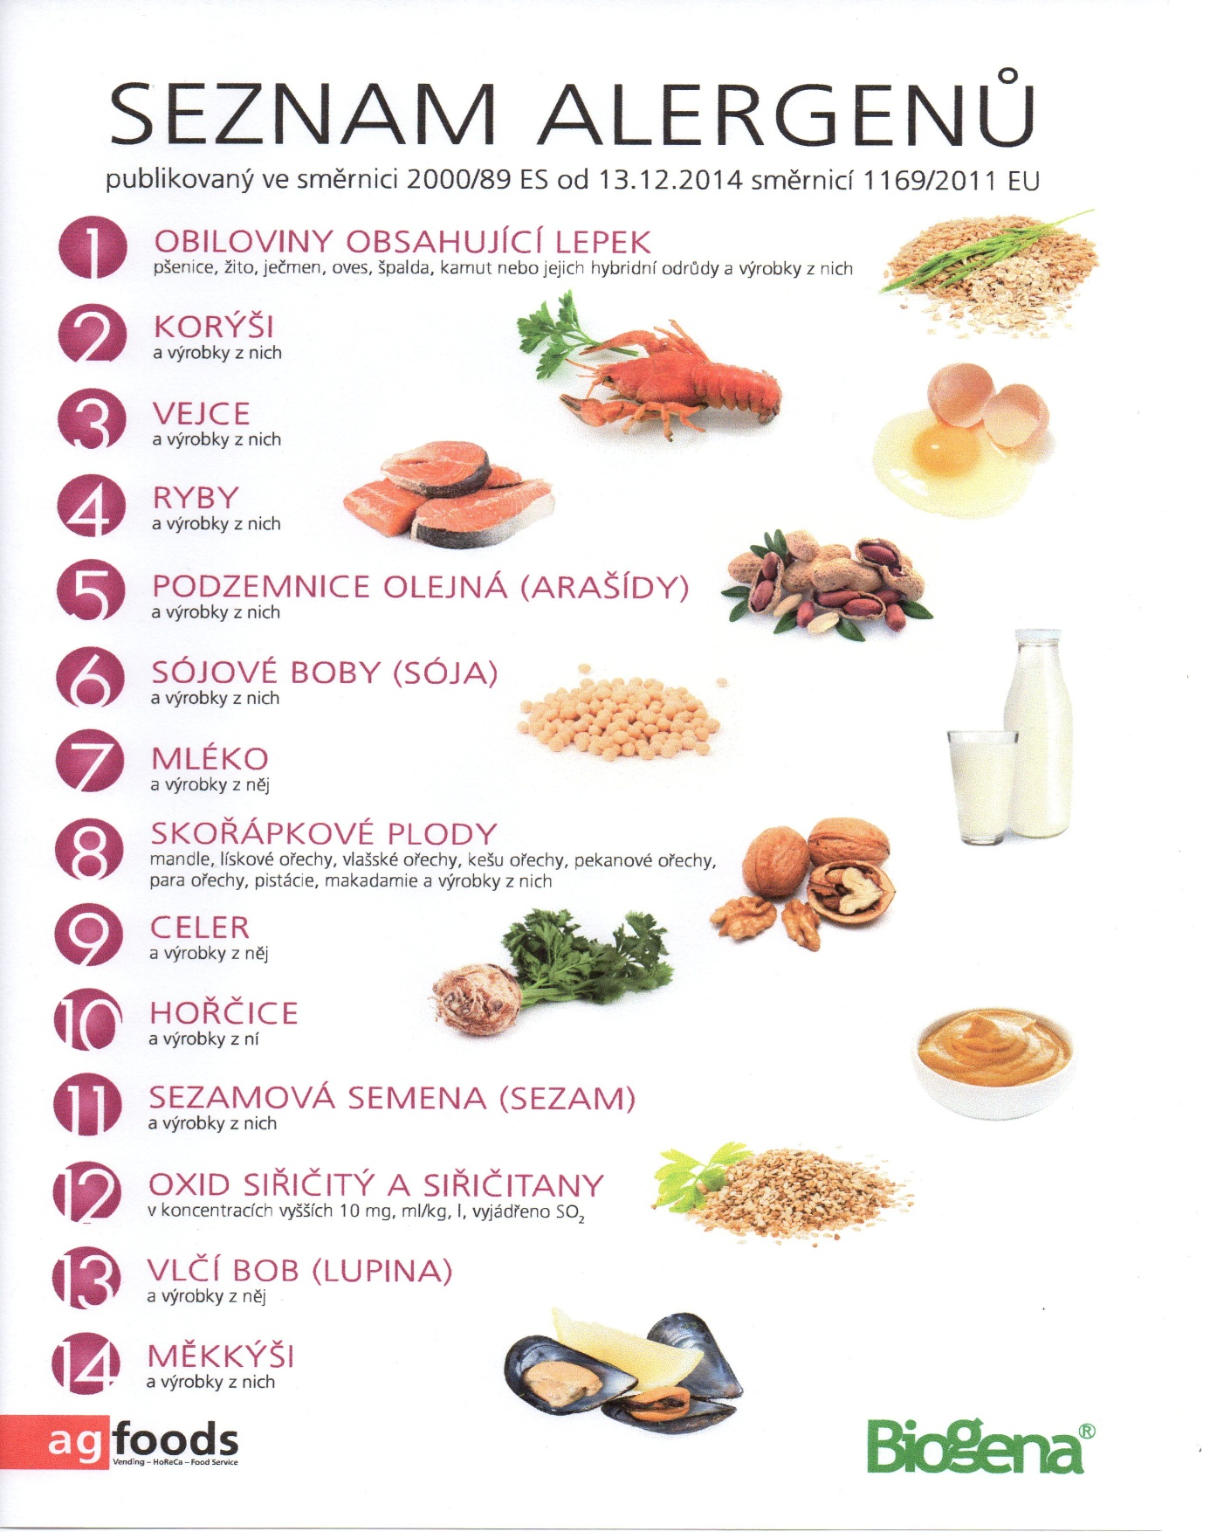

OBILOVINY OBSAHUJÍCÍ LEPEK: 1 a) pšenice
b) žito
c) oves
d) špalda
e) kamut

